Отличия МEi Advanced от обычной
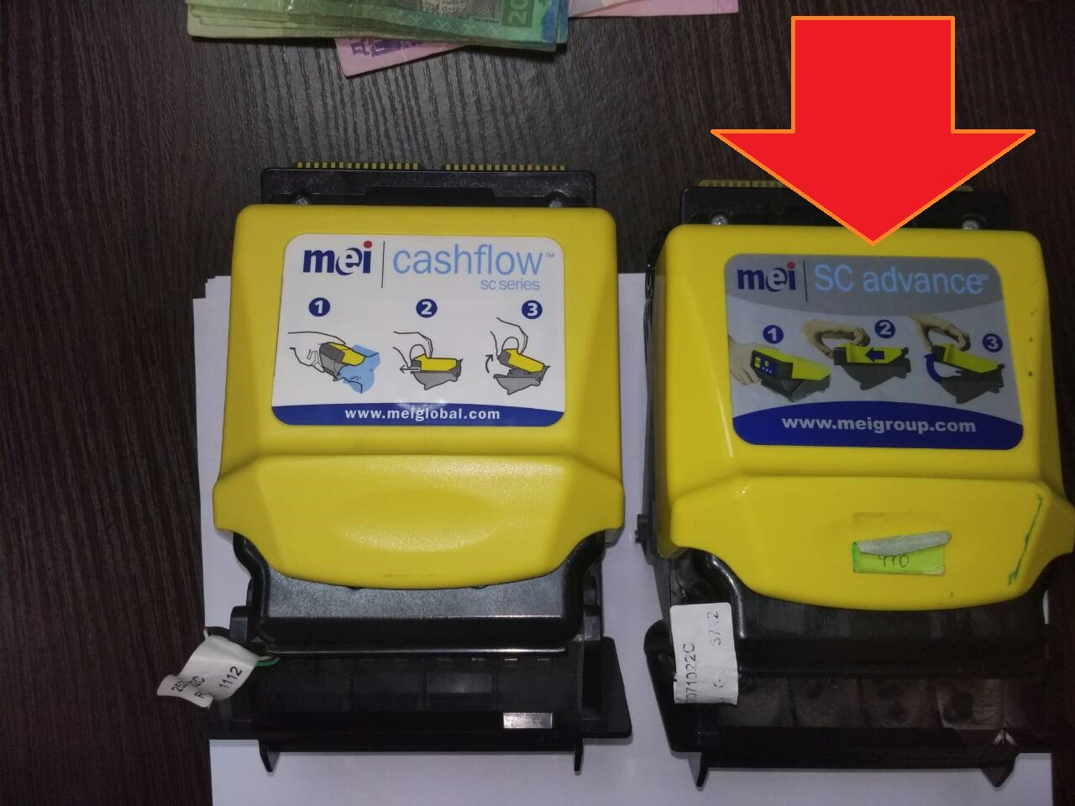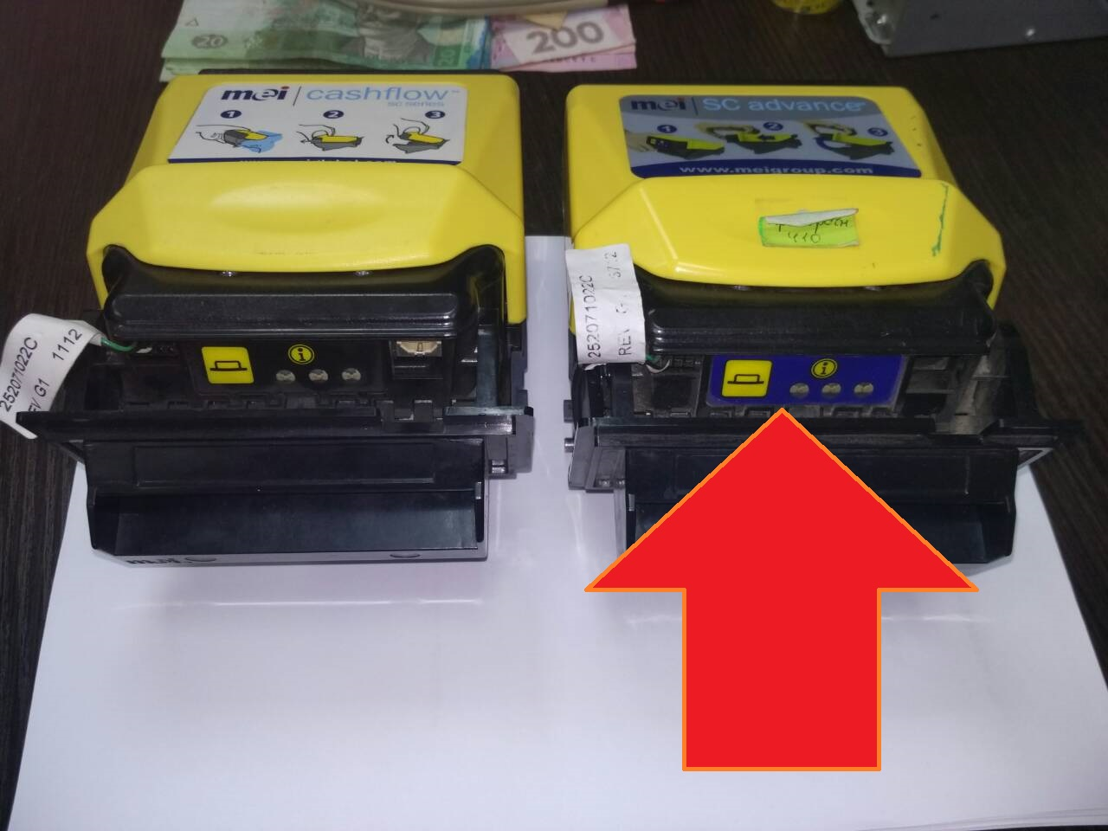
- Открываем Проводник и переходим на диск D
- Создаем новую папку c названием MPOST и копируем туда ПО для прошивки и саму прошивку
- Извлекаем содержимое SC advanced.rar из архива файл в текущую папку
- Открываем папку D:\MPOST\MPOST_.NET_V2.70_API_and_Demos\ и переименовываем файлы setup.exeee и MPOST .NET Installer.msiiii

Пример:
setup.exeee ► setup.exe
MPOST.NETInstaller.msiiii ► MPOST.NETInstaller.msi

- Запускаем setup.exe
- При установке программы MPOST указываем все варианты установки.
- Запускаем файл M_POST for EBDS Demo.exe из папки «C:\Program Files\MEI\MPOST». (Если операционная система Windows не имеет установленного приложения .Net Framework 2.0 и выше, то запускать необходимо файл «M_POST for EBDS VB Demo.exe» из той же папки)
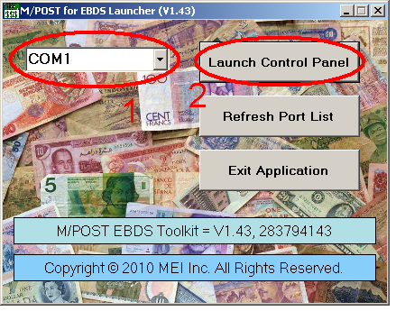
- В появившемся окне выбираем номер COM порта, к которому подключен купюроприемник (1) и нажимаем кнопку «Launch Control Panel» (2)

- Откроется окно программы
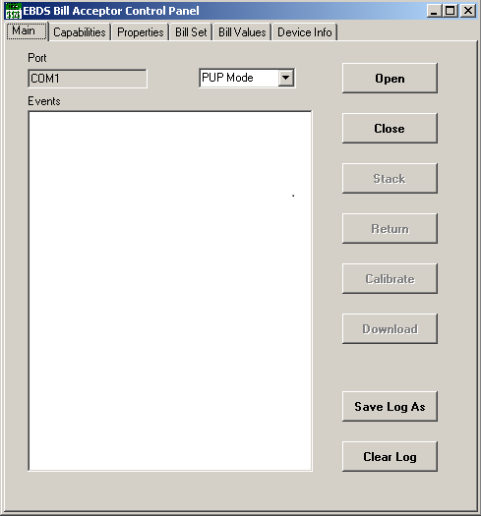

- Нажимаем кнопку Open для начала работы с купюроприемником.
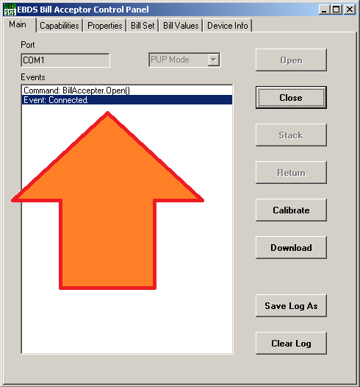

- На купюроприемнике загорится зеленый светодиод, означающий, что он получил разрешение и готов к приему банкнот.

Важно!!! Не нажимать кнопку «Calibrate».
Это приведет к необходимости проведения процедуры калибровки с помощью специальной калибровочной бумаги.

- Нажать кнопку «Download» и указать путь к файлу прошивки 86140500_6CC9_APPLICATION_EBDS_RETAIL.BIN.
Путь к файлу: D:\MPOST\SC advanced\286140500_6CC9_APPLICATION_EBDS_RETAIL.BIN
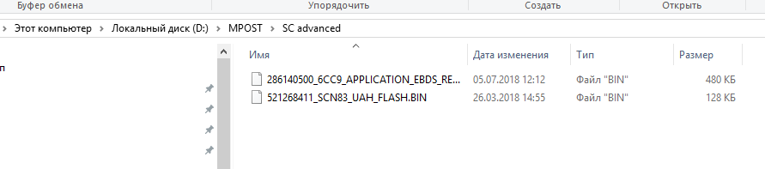

- Нажать кнопку Open.
- Прогресс загрузки будет отобраться на главном экране, а на купюрнике будут гореть все три индикатора.
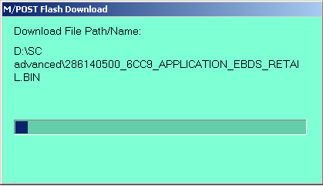
- По окончании процесса вы получите сообщение об успешной прошивке.
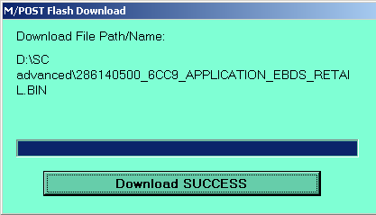
- После завершения заливки первого файла нужно повторить пункты 10, 11, 12, 13 для
521268411_SCN83_UAH_FLASH.BIN
Путь к файлу: D:\MPOST\SC advanced\521268411_SCN83_UAH_FLASH.BIN

- По окончании процесса вы получите сообщение об успешной прошивке.
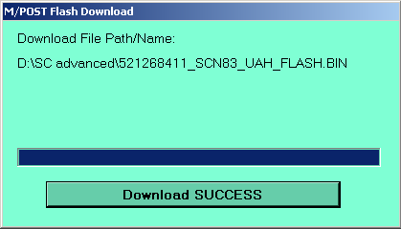
- Перезагрузить купюроприемник (отключив питание или перезагрузив MPOST)
Для проверки можно запустить программу MPOST (шаги 2-5). И на вкладке «Device Info» проверить номер прошивки в поле Variant Part (Application Part).
